**MANTENIMIENTO DOCTOR**

* Desarrollar una aplicación para consultar y realizar acciones en la tabla doctor de nuestra base de datos Oracle.

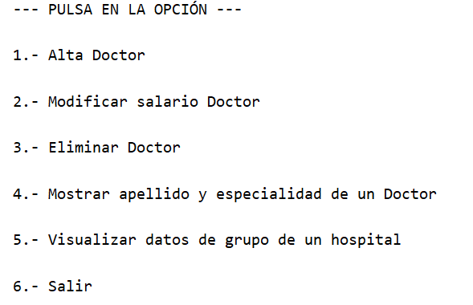

Opción 1:

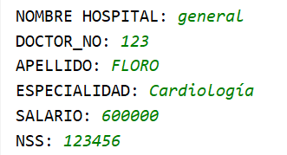

¡Importante! Solicitamos el nombre del Hospital, pero en la tabla tenemos que guardar el código del hospital.

Opción 2:



Opción 3:



Opción 4:

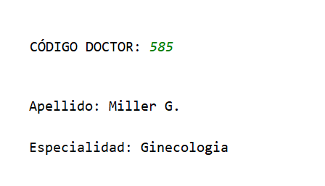

Opción 5:

